1. 設定亮度

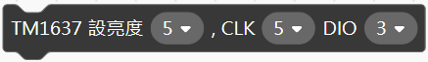

亮度 : 關閉與1~8級，1最暗8最亮

(當亮度設為關閉時，會清除所有顯示設定，如果亮度再改回1~8，需使用設定數字才會顯示內容)

1. 設定內容



數字 : 0~9999 (左側會自動補零，靠右對齊)

顯示冒號 : 中間的冒號